Académie d'AMIENS Baccalauréat ES  Session 2013 | Epreuve orale de Sciences économiques et sociales (Enseignement spécifique :  coefficient 7) | N° du sujet : 13c7-1-32-1
Durée de la préparation : 30 minutes | Le candidat s’appuiera sur les 2 documents pour répondre à la question principale.  Les questions complémentaires 2 et 3 porteront sur d’autres thèmes du programme | Durée de l'interrogation : 20 minutes
Thème de la question principale : Quels instruments économiques pour la politique climatique ?
Question principale (sur 10 points) :
Vous montrerez que si le libre fonctionnement du marché nuit à l’environnement, le marché peut aussi constituer un instrument d’action efficace.

Questions complémentaires (sur 10 points) :
1) Comment évolue le prix de la tonne de CO₂ entre le 1er mars 2008 et le 1er juillet 2011 ? Vous distinguerez plusieurs périodes. (document 1). (4 points)
2) Comment Karl Marx définit-il une classe sociale ? (3 points)
3) Quels sont les instruments dont disposent les pouvoirs publics pour favoriser la justice sociale ?
(3 points)

DOCUMENT 1 : Evolution du prix de clôture² de la tonne de CO₂
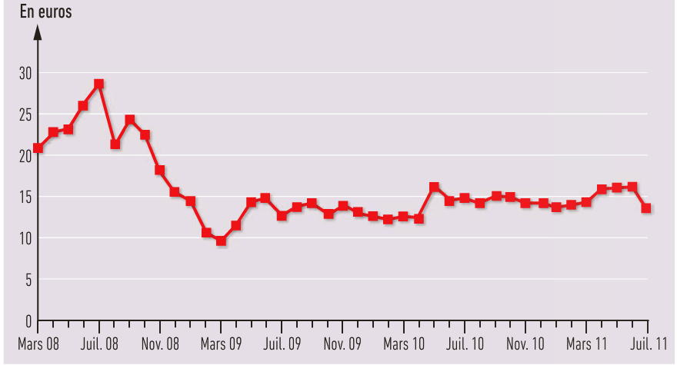
Source : d’après BLUENEXT¹, 2011
¹ Bourse mondiale de l’environnement, créée en 2007
² prix d’une tonne de CO₂ à la fin de la journée (clôture de la séance) ; ici le jour de référence est le premier juillet de chaque mois

DOCUMENT 2

Le problème environnemental renvoie au cadre des défaillances du marché : […] [la] divergence entre intérêts privés et intérêt collectif s’explique notamment par la présence d’externalités […]. Par exemple, une entreprise dont l’activité émet des rejets polluants n’est pas, sans intervention extérieure au cadre du marché, contrainte d’indemniser les individus touchés par cette pollution. De façon analogue, une entreprise qui substitue des énergies renouvelables à des énergies fossiles n’est pas rémunérée pour les retombées positives de ce changement technologique. Ces externalités conduisent à des défauts de coordination […] : Ainsi les entreprises, par la maximisation individuelle de leur profit, à produire des quantités supérieures à celles qui optimiseraient le bien-être collectif puisqu’elles n’intègrent pas dans leur décision les effets néfastes de la pollution ; les consommateurs pour leur part, ne tiennent pas compte des conséquences [négatives] de certains produits lorsqu’ils les achètent. […]
Source : O. Montel-Dumont, « les problèmes environnementaux : quelle place pour l’économiste ? »,
Source : Cahiers français, n°355, mars – avril 2010

